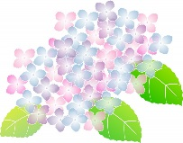

**あじさい通信**

**第82号**

**2021年4月**



施設からごあいさつ

4月に入り、春の風が心地よい季節になりました。新年度が始まり、新生活が始まった方もいるかと思います。皆さん、いかがお過ごしでしょうか？

まだコロナ禍が続きますが、引き続き、施設内は、ご利用者様・職員の体調管理を行い、感染予防対策を行っていきたいと思います。ご利用者様・ご家族様にはご不便をおかけしていますが、ご協力よろしくお願い致します。

活動報告

ひなまつり会（入所）　2021/3/10

１６161616



3月はひなまつりのイベントを行いました。お内裏様とお雛様を折り紙で作成したものを台紙に貼り、お顔に自分達で目を書きました。個人写真をお渡しし、自分達で作った台紙に貼りました。ご利用者の皆さんは、「これはこの辺に貼ったらいいかなぁ。」「ここに貼ったら、バランスがいいなかぁ。」と真剣に作成している様子が見られました。できた作品を近くのご利用者さん同士、見せ合い、「素敵だね。」「上手にバランス良く作成できたね。」等の声が聞かれました。

3月10日おやつにはノンアルコールの甘酒を提供させていただきました。甘酒を飲んだ利用者様からは「甘酒大好きだよ。」「体が温まるね。」との嬉しい声が聞かれました。

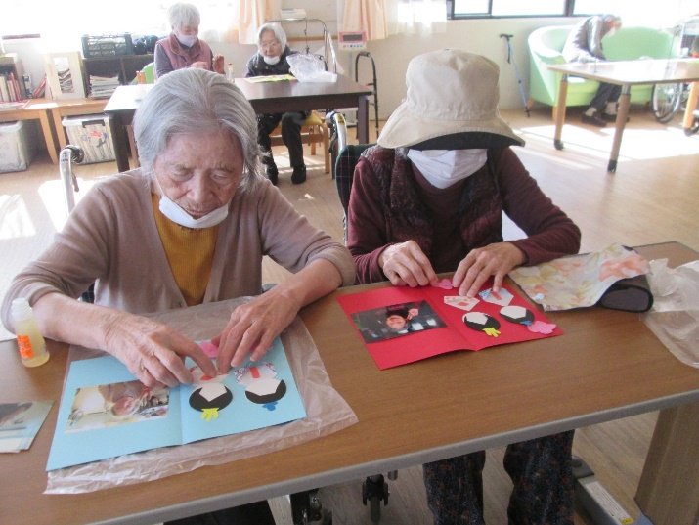

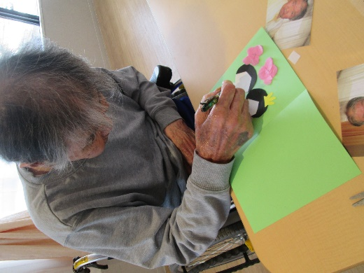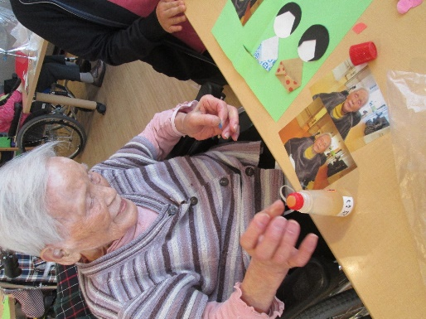

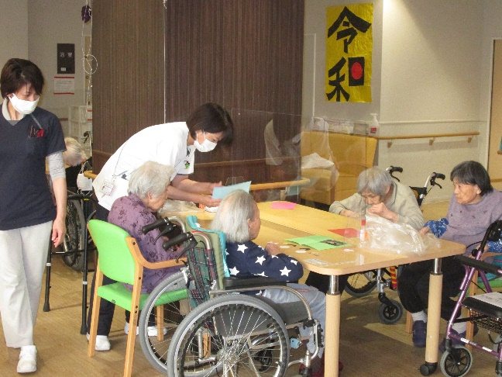

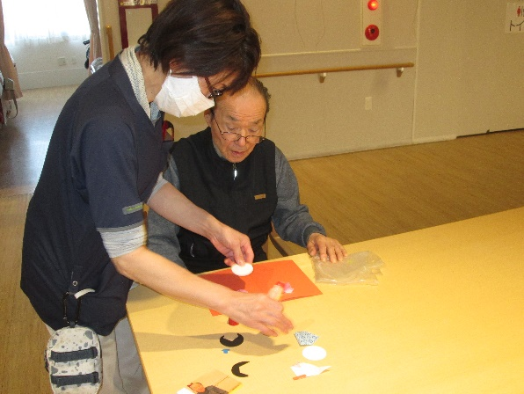

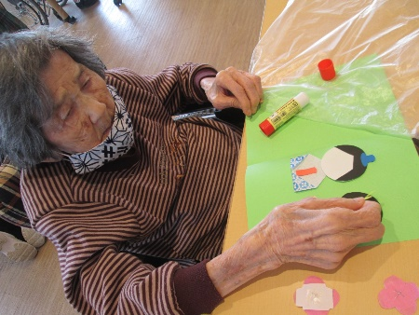



フラワーアレンジメント（通所リハビリ）2021/3/11・12

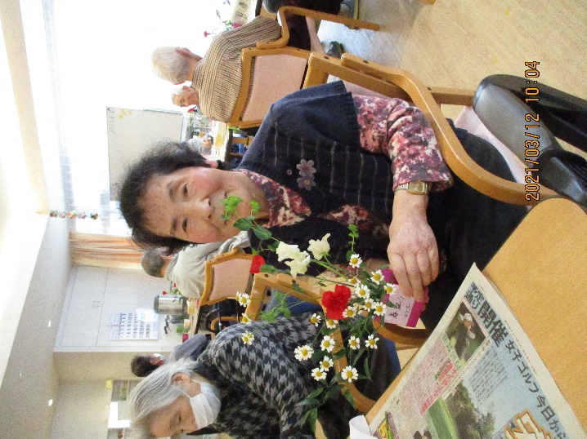

通所リハビリでは、フラワーアレンジメントを行いました。ご利用者の皆さんは、作品のテーマを考えて、イメージを膨らませてから、お花を生けました。ご利用者の皆さんのテーマは「笑顔の花」、「春に浸る」、「春に向く」、「春の花畑」、「春よこい」等、春をテーマにした方が多かったです。その他に、「自己流」、「家内安全」「生きる」等を作品のテーマにした方もいらっしゃいました。ご利用者の皆さんと職員で、作品のテーマと紹介を行い、毎回拍手喝采でした。ご利用者の皆さんは、春をイメージして生けたので、彩りよく、温かい作品に仕上がりました。また、力強さを感じる作品も目を引きました。和やかな雰囲気でフラワーアレジメントを行う事ができ、穏やかな時間を過ごすことができました。

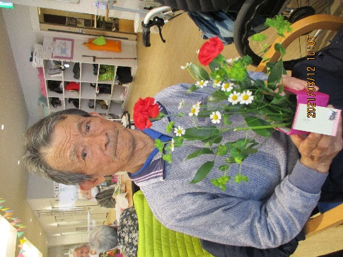

お花見ドライブ　2015/3/23～31　（※土日を除く）

））

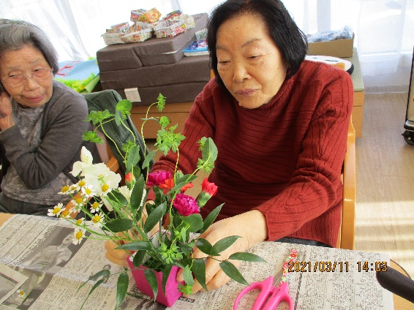

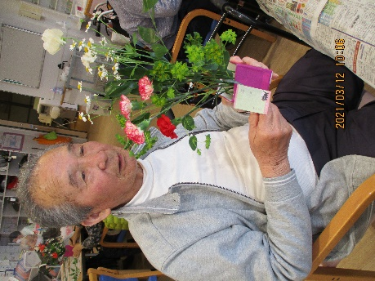

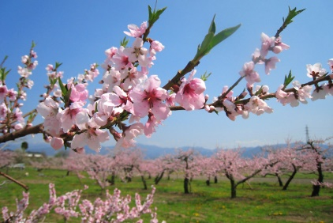

　今年はあじさいの玄関に、ささやかではありますが、ひな祭りの雰囲気を少しでも味わっていただこうと思い、つるし雛を飾りました。旧暦の3月3日といえば、現在の3月上旬から4月中旬。ちょうど桃の花が咲く春らんまんの季節なので、上巳の節句は「桃の節句」とも呼ばれています。桃の木は、中国では病魔や厄災をよせつけない不老長寿の仙木とされ、節分にも桃の木の弓で鬼を払う儀式があったそうです。桃はとても縁起のいい植物なのです。

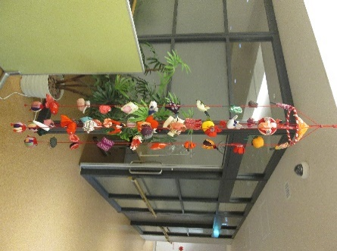

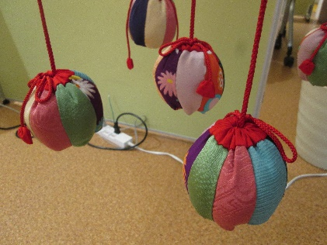

C:\Users\ajisai02\AppData\Local\Microsoft\Windows\Temporary Internet Files\Content.Word\707-1.pngC:\Users\ajisai02\AppData\Local\Microsoft\Windows\Temporary Internet Files\Content.Word\707-1.png

5月のイベント予定

＜あじさい　新茶会＞

5月の行事イベントは新茶会を予定しております。

今年のお茶は桜煎茶を予定しております。桜花と桜葉をブレンドした春香る優しい味わいです。茶娘の衣装を着た職員がおやつの時間に新茶・茶菓子を配り、雰囲気を楽しんでいただこうと思っています。

日程は5月19日に予定しています。当日はどんなイベントになるのかお楽しみに！！

その時のコロナウイルスの影響を鑑みて、中止・規模縮小も検討しております。ご理解とご協力をよろしくお願い致します。

C:\Users\ajisai02\AppData\Local\Microsoft\Windows\Temporary Internet Files\Content.Word\308-1.png





発行：介護老人保健施設あじさい　〒421-0421　静岡県牧之原市細江3208-1

http://www.roken-ajisai.com　TEL：0548-23-0231　FAX：0548-23-0235

2階イベントの様子